## Migracion.2. datos

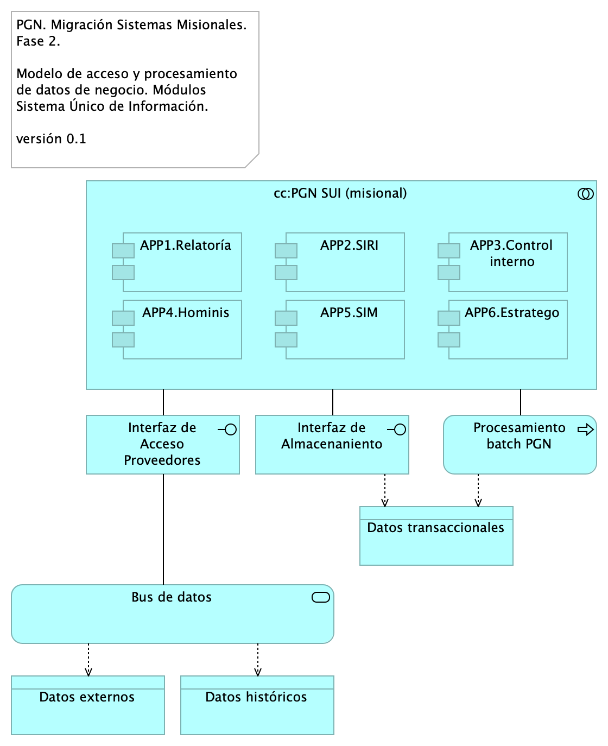

Figure 1: Diagram: Migracion.2. datos

Modelo de acceso y procesamiento a datos de negocio del SUI. Presentamos la organización de los ítems de datos de negocio necesarios para que los módulos del SUI puedan recolectar, procesar, integrary almacenarlos de forma organizada y escalable.

Mediante esta organización, los datos de negocio son transportados desde sus respectivas fuentes mediante interfaces (por principio de extensión y mantenibilidad). Los datos externos, entendidos como los de otros proveedores, son obtenidos mediante un intermediario: el bus de datos del SUI.

Consideramos tres tipos datos: datos transaccionales, históricos y externos, y presentamos una manera distinta de tratarlos y transportarlos.

### Catálogo de Elementos

| Name | Type | Description | Properties |
| --- | --- | --- | --- |
| **cc:PGN SUI (misional)** | application-collaboration |  |  |
| **APP1.Relatoría** | application-component |  |  |
| **APP2.SIRI** | application-component |  |  |
| **APP3.Control interno** | application-component |  |  |
| **APP4.Hominis** | application-component |  |  |
| **APP5.SIM** | application-component |  |  |
| **APP6.Estratego** | application-component |  |  |
| **Interfaz de Acceso Proveedores** | application-interface |  |  |
| **Interfaz de Almacenaniento** | application-interface |  |  |
| **Procesamiento batch PGN** | application-process |  |  |
| **Bus de datos** | application-service |  |  |
| **Datos externos** | data-object |  |  |
| **Datos históricos** | data-object |  |  |
| **Datos transaccionales** | data-object |  |  |